喜讯｜ 金兴防水荣获“2023年度·卓越质量管理标杆企业”

1月12日，由四川日报报业集团消费质量报联合四川省品牌建设促进会、消费质量智库联合主办的“质量提升行动四川实践研讨会暨第十三届质量榜样•2023年度总评榜”揭晓。

年度消费者喜爱品牌、年度质量诚信标杆企业……伴随着一系列公益品质大奖的评选结果公布，已经连续举办了十二届的“质量榜样”评选活动在此刻又一次引领品质消费的进程、见证企业高质量发展，用一场质量盛宴营造人人追求质量、人人关注质量的良好氛围。

2023年，哪些企业为经济发展作出了卓越贡献？哪些品牌更受消费者喜爱？哪些企业质量管理取得突出成效？经过大众网络海选、入选名单公示以及专家组评审，四川金兴防水工程有限责任公司荣获“2023年度·卓越质量管理标杆企业”荣誉称号。荣誉背后是企业对质量精益求精的坚定信念和郑重承诺。

本次活动，既是贯彻落实党的二十大精神和质量强国、质量强省相关政策文件精神，也是市场监管部门、广大企业、行业协会和智库机构在产品、工程和服务质量提升行动中通过榜样引领、交流互鉴、携手共进推动高质量发展的重要实践。

活动以“寻找行业榜样，激发创新活力，引领质量提升”为主题，汇聚年度守护质量的市场监管之力，彰显年度各行各业榜样企业、优秀企业家代表的质量意识和突出成就，同时进一步展现活动的公众性、社会性、公益性、专业性，打造推动质量工作的大型活动交流平台。

“本次评选活动的主旨是以质量为魂，以匠心为本，推动企业发展，树立行业榜样，引领质量提升。”主办方相关负责人介绍道，活动自启动以来得到了企业以及行业的密切关注，广大消费者、网民积极参与，各类企业踊跃打榜。按照“公平、公正、公开”的原则，所有候选者须经过网络初选以及专家评审委员会严格评审等多道环节层层筛选，最终评出企业、单位及个人奖项。

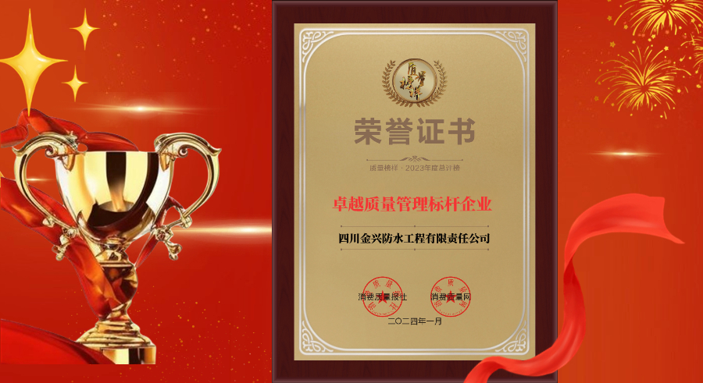

四川金兴防水工程有限责任公司隶属四川金兴防水科技集团有限公司。定位中国绿色防水系统服务商，金兴防水集团专注于绿色防水材料的研发、制造、销售、工程施工与技术服务，旗下四家全资子公司，拥有成都大邑、重庆潼南两大生产基地，在全国20多个省份设立了运营中心，供货范围遍布全国。企业拥有国家建筑防水防腐保温工程专业承包一级施工资质，业务范围涵盖：民建房建、高铁地铁、路桥隧道、综合管廊等。

绿色建材由于其环保节能、可持续发展方面的重要意义，一直受到国家的高度重视和政策支持。金兴防水集团专注于绿色防水材料的研发、生产及标准化施工，历经三十年沉淀，“金兴防水”现已发展成为行业知名品牌，集团立足科研，获国家多项发明专利，“绿抗系统”以绿色环保的防水材料，致力于为客户定制绿色防水系统方案。
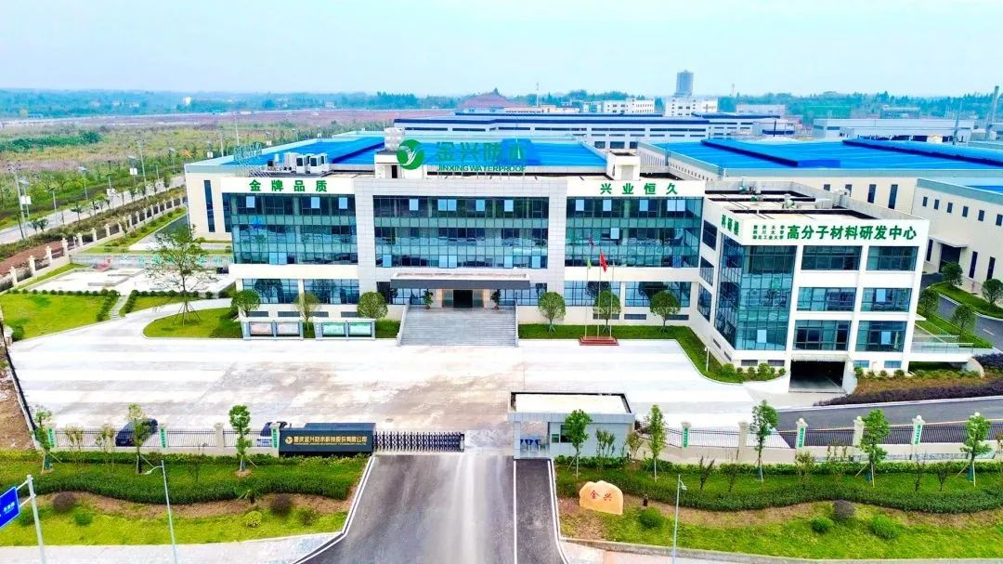

金兴防水集团始于1992年，始终坚持以原材料为起点，与国内外知名的供应商形成战略供应链，确保原材料品质供应源。怀着同样的理想，金兴防水集团和中建、中铁、中冶、重庆地铁、华西、邦泰、保利、成都建工、洛阳地铁、昆明轨道交通等多家大型集团公司建立了长期稳定的战略合作关系。

金兴防水集团参建的新希望商鼎国际、涪陵高山湾交通枢纽、宜宾临港创孵总部、丰德成达中心获得中国建筑最高殊荣——鲁班奖，获评“四川省著名商标”“高新技术企业”“质量诚信标杆企业”“中国建材企业500强”等，通过标准化实验室、绿色建材标识、中国环境标志产品等多项认证，拥有几十项发明专利及自主知识产权。

